Ganzrationale Funktionen - Test
Aufgabe 1
Im Koordinatensystem ist eine nicht gestreckte, ganzrationale Funktion 4. Gerades dargestellt.
/5P
- Bestimme die Funktionsgleichung der Funktion.
- Um welche Art von Extremum handelt es sich bei P, Q und R?
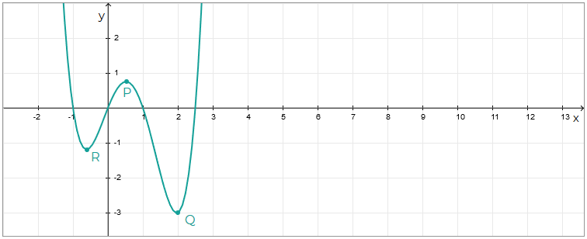
Aufgabe 2
Bestimme die Nullstellen der Funktionen:
/8P
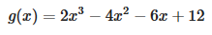
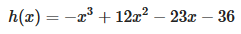
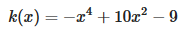
Aufgabe 3
Bestimme die Symmetrie der Funktionen:
/4P
Gesamtpunktzahl:/17P
Ganzrationale Funktionen - Lösungen
Aufgabe 1
Im Koordinatensystem ist eine nicht gestreckte, ganzrationale Funktion 4. Gerades dargestellt.
/5P
- Bestimme die Funktionsgleichung der Funktion.
Die Nullstellen der Funktion sind x = -1, x = 0, x = 1 und x = 2,5.
Da die Funktion nicht gestreckt ist und alle Nullstellen der Funktion gegeben sind, kann man die Funktionsgleichung mithilfe von Linearfaktoren bestimmen:
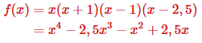

- Um welche Art von Extremum handelt es sich bei P, Q und R?
P ist ein lokales Maximum, Q ist ein globales Minimum und R ist ein lokales Minimum.

Aufgabe 2
Bestimme die Nullstellen der Funktionen:
/8P
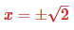
Durch Ausprobieren ergibt sich x = 1 als Nullstelle. Klammert man (x – 1) aus, ergeben sich als weitere Nullstellen.

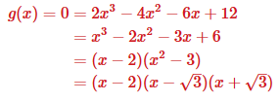

Damit ist die Lösungsmenge:
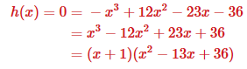

Berechnet man, für welcher x der Term gleich 0 ist, erhält man als weitere Nullstellen:
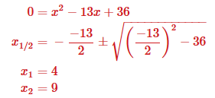

Damit ist die Lösungsmenge:
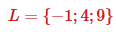
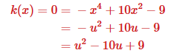
Sie x² = u:

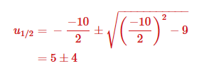
Stellt man nach u um:

Setzt man jetzt wieder x² für u ein:
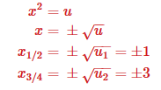

Aufgabe 3
Bestimme die Symmetrie der Funktionen:
/4P
Da alle Exponenten gerade sind, ist die Funktion achsensymmetrisch zur y-Achse.
Die Funktion ist nicht symmetrisch.
Da alle Exponenten ungerade sind, ist die Funktion punktsymmetrisch zu Koordinatenursprung.
Eine Funktion ist dann achsensymmetrisch zur y-Achse bzw. punktsymmetrisch zu Koordinatenursprung, wenn es alle Summanden sind. Da e^{x} keine Symmetrie hat, hat es die Funktion auch nicht.
Gesamtpunktzahl:/17P

